|  |  |  |
| --- | --- | --- |
| Министерство науки и высшего образования  Российской Федерации | | |
| Федеральное государственное бюджетное  образовательное учреждение высшего образования | | |
| «Новосибирский государственный технический университет» | | |
|  | | |
| Кафедра теоретической и прикладной информатики | | |
|  | | |
| Лабораторная работа № 5 | | |
| по дисциплине «Статистические методы анализа данных» | | |
|  | | |
|  | | |
|  | | |
|  | Факультет: | ПМИ |
| Группа: | ПМИ-02 |
| Вариант: | 6 |
| Студент: | Сидоров Даниил, |
|  | Дюков Богдан |
| Преподаватель: | Попов Александр Александрович. |
|  |  |
|
|  |  |
| Новосибирск | | |
| 2023 | | |

1. **Постановка задачи**
2. В соответствии с вариантом задания сгенерировать экспериментальные данные, в которых в явном виде присутствует эффект мультиколлинеарности.
3. Рассчитать ряд показателей, характеризующих эффект мультиколлинеарности. Определить факторы, ответственные за возникновение эффекта мультиколлинеарности.
4. Построить ридж-оценки параметров при различных значениях параметра регуляризации. Выбрать оптимальное значение параметра регуляризации. Построить графики изменения квадрата евклидовой нормы оценок параметров и остаточной суммы квадратов от параметра регуляризации.
5. Провести оценивание модели регрессии по методу главных компонентов. Перейти к описанию в исходном пространстве факторов. Сравнить решение с ридж-оцениванием по смещению оценок и точности предсказания отклика.

Регрессия на 6 факторах. Эффект мультиколлинеарности создают 2 фактора. Имеется разброс в масштабах факторов.

1. **Ход работы**

**Генерация экспериментальных данных**

$$η\left(x,θ\right){=θ}^{T}f\left(x_{1},x_{2},x_{3},x_{4}, x_{5}, x_{6}\right);$$

$$f\left(x_{1},x_{2},x_{3},x_{4}, x_{5}, x_{6}\right)=\left(1, x_{1},x_{2},x_{3},x_{4}, x_{5}, x_{6}\right);$$

$θ={\left(1, 1, 1,1, 1, 1, 1\right)}^{T}$;

$$x_{1}∈\left[-1, 1\right],x_{2}∈\left[-7, 7\right],x_{3}∈\left[-3, 3\right],$$

$$x_{4}∈\left[-2, 2\right], x_{5}∈\left[-10, 10\right], x_{6}=\frac{x_{5}}{3}+N\left(0,0.01\right);$$

$$ε_{i}\sim N\left(0,{σ_{i}}^{2}\right);$$

$${σ_{i}}^{2}=5 \% от мощности сигнала;$$

$$Количество экспериментов n=1200;$$

**Показатели, характеризующие мультиколлинеарность**

1. Определитель информационной матрицы.

$$\left|X^{T}X\right|=\prod_{i=1}^{m}{λ_{i}}=2.58853e+20;$$

Определитель информационной матрицы может быть большим числом, даже если присутствует мультиколлинеарность. Это связано с тем, что определитель матрицы зависит не только от наличия линейной зависимости между столбцами, но и от масштаба данных.

1. Минимальное собственное число информационной матрицы.

$$λ_{min}\left(X^{T}X\right)=1.01799e-01;$$

Число близко к нулю, это может указывать на наличие мультиколлинеарности.

Найдем также максимальное собственное число информационной матрицы:

$$λ_{max}\left(X^{T}X\right)=4.49935e+04;$$

1. Мера обусловленности матрицы по Нейману-Голдстрейну.

$$\frac{λ_{max}\left(X^{T}X\right)}{λ_{min}\left(X^{T}X\right)}=4.41982e+05;$$

Это число значительно больше 1, что может указывать на наличие мультиколлинеарности.

1. Максимальная парная сопряженность. Построим матрицу сопряженности:

$R=\left[\begin{matrix}1 & ... & r_{1m} \\ r_{21} & ... & r_{2m} \\ r_{m1} & ... & 1\end{matrix}\right]$,

$$где r_{ij}=\cos{(x_{i}},x_{j});$$

Косинус угла между векторами можно интерпретировать как косинусное сходство между векторами. Построенная матрица сопряженности:

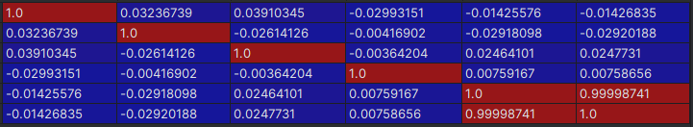

В качестве показателя мультиколлинеарности выступает величина:

$\max_{i,j}\left|r_{ij}\right|=0.999987,i≠j$*;*

1. Максимальная сопряженность. В качество меры мультиколлинеарности можно взять $\max_{i}|R_{i}|$. Вычислить $R_{i}$ можно следующим способом:

$${R^{2}}_{t}=1-\frac{1}{R_{ii}^{-1}},i=1..m,$$

${где R}_{ii}^{-1}-диагональный элемент матрицы, о$ братный к сопряженной.



Максимальная сопряженность: $0.99997.$ За возникновение эффекта мультиколлинеарности отвечают факторы: $x_{5}$, $x_{6}$.

**Построение ридж-оценок параметров**

Для оценок параметров модели в условиях мультиколлинеарности используется следующая формула:

$\overline{θ}=(X^{T}X+Λ)^{-1}X^{T}y$,

где матрицу $Λ$ можно задать как диагональную матрицу с элементами

$Λ_{ii}=λ(X^{T}X)_{ii},λ≥0$, где $λ$- параметр регуляризации.

Параметр регуляризации выбираем как компромисс между неизбежным увеличением остаточной суммы квадратов и желаемым уменьшением евклидовой нормы оценок параметров.

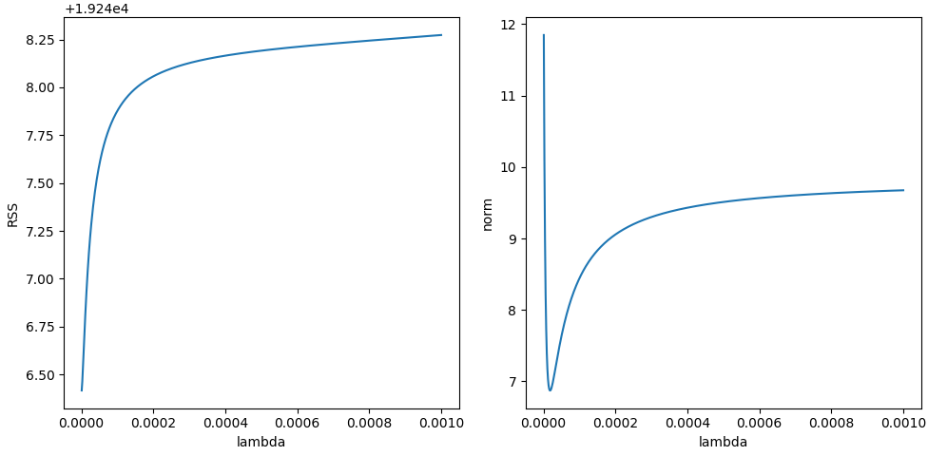

Исходя из графиков имеем оптимальный $λ=3.6e-05$ и соответствующую ему ридж-оценку:

$$\overline{θ}={\left(1.06503, 1.0865, 1.04844, 1.04739, 0.81965, 1.03506, 1.00323\right)}^{T};$$

$$RSS=1.92474e+04;$$

$$Евклидова норма оценок параметров= 2.69457.$$

**Метод главных компонент**

Перейдем к центрированным переменным:

$x_{it}^{*}=x_{it}-\overline{x_{i}},$

$$где \overline{x_{i}}=\sum_{k=1}^{n}{\frac{x_{kj}}{n}};$$

$${y_{t}}^{*}=y_{t}-\overline{y};$$

Построим матрицу ковариаций ${X^{*}}^{T}X^{*}$, найдем для неё собственные значения и собственные вектора. Выразим главные компоненты в матричном виде:

$$Z=X^{*}V,$$

где $V$–матрица, состоящая из всех собственных векторов матрицы ${X^{*}}^{T}X^{*}$.

Исключим из матриц $Z$ и $V$ столбцы, соответствующие собственным значениям с незначительными вкладами. Для этого построим график зависимости критерия информативности от номера собственного значения.

Критерий информативности определяется как отношение кумулятивной суммы собственных значений к общей сумме собственных значений.

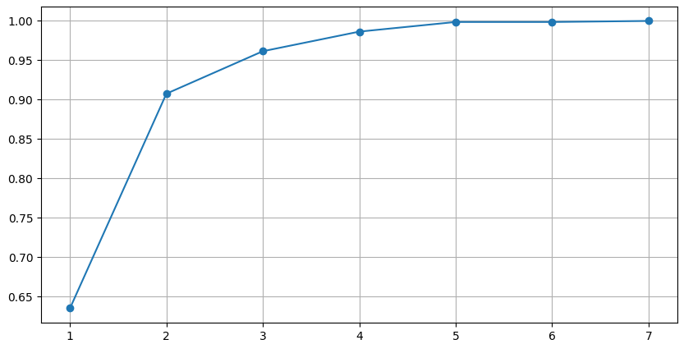

Собственные значения ковариационной матрицы:

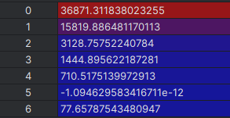

Видим, что незначительный вклад дает собственное значения $λ_{6}$, соответствующие ему столбцы и исключаем. Обозначим полученные матрицы как $Z_{new}$ и $V_{new}$. Найдем вектор $\hat{b}=({Z_{new}}^{T}Z_{new})^{-1}{Z_{new}}^{T}y^{*},$ с помощью него найдем искомые оценки параметров: $\hat{θ}=V_{new}\hat{b}$.

$$\hat{θ}={\left(0.42838, 1.08314, 1.04834, 1.04853, 0.8187, 4.26787, -8.69496\right)}^{T}$$

$$RSS=1.97357e+04;$$

$$Евклидова норма оценок параметров= 9.90163.$$

Метод главных компонент оказался хуже метода ридж-оценок как по смещению оценок, так и по точности предсказания отклика.

1. **Код программы**

import numpy as np

import matplotlib.pyplot as plt

np.random.seed(10)

# Генерация комбинаций факторов

def generate_random(n):

x1_list = [np.random.uniform(x1_interval[0], x1_interval[1]) for _ in range(n)]

x2_list = [np.random.uniform(x2_interval[0], x2_interval[1]) for _ in range(n)]

x3_list = [np.random.uniform(x3_interval[0], x3_interval[1]) for _ in range(n)]

x4_list = [np.random.uniform(x4_interval[0], x4_interval[1]) for _ in range(n)]

x5_list = [np.random.uniform(x5_interval[0], x5_interval[1]) for _ in range(n)]

x6_list = np.array(x5_list) / 3 + np.random.normal(0, 0.01, size=n)

return map(np.array, [x1_list, x2_list, x3_list, x4_list, x5_list, x6_list])

# Получение дисперсии шума

def get_sigma_squared(u):

# Вычисление мощности сигнала

omega_squared = np.dot(u - np.mean(u), u - np.mean(u)) / (len(u) - 1)

# Доля от мощности сигнала

rho = 0.05

# Вычисление дисперсии шума

return rho * omega_squared

# Получение ошибки

def get_noise(u, sigma_squared):

return np.random.normal(0, sigma_squared, len(u))

n=1200

# Определение параметров

theta = np.array([1, 1, 1, 1, 1, 1, 1])

x1_interval = (-1, 1)

x2_interval = (-7, 7)

x3_interval = (-3, 3)

x4_interval = (-2, 2)

x5_interval = (-10, 10)

#---------- Задание №1. Генерация данных ----------#

# Генерация комбинаций факторов

x1, x2, x3, x4, x5, x6 = generate_random(n)

# Вычисление истинного отклика без шума

u = theta[0] + theta[1]*x1 + theta[2]*x2 + theta[3]*x3 \

+ theta[4]*x4 + theta[5]*x5 + theta[6]*x6

sigma2 = get_sigma_squared(u)

e = get_noise(u, sigma2)

y = u + e

X = np.column_stack((np.ones(len(x1)), x1, x2, x3, x4, x5, x6))

#---------- Задание №2. Расчет показателей ----------#

# Вычисление информационной матрицы и её определителя

info_matrix = np.dot(X.T, X)

det_info_matrix = np.linalg.det(info_matrix)

print("Определитель информационной матрицы: ", det_info_matrix)

# Вычисление собственных чисел информационной матрицы и сохранение max и min собственного числа

eigvals = np.linalg.eigvals(info_matrix)

min_eigval = min(eigvals)

max_eigval = max(eigvals)

print("Минимальное собственное число информационной матрицы: {:.5e}".format(min_eigval))

print("Максимальное собственное число информационной матрицы: {:.5e}".format(max_eigval))

# Вычисление меры обусловленности матрицы по Нейману-Голдстейну

neuman_goldstein_measure = max_eigval / min_eigval

print("Мера обусловленности матрицы по Нейману-Голдстейну: {:.5e}".format(neuman_goldstein_measure))

# Инициализация матрицы сопряженности

R = np.zeros((X.shape[1] - 1, X.shape[1] - 1))

# Вычисление матрицы сопряженности без первого столбца (свободный член)

# Косинус угла между векторами можно интерпретировать как косинусное сходство между векторами

for i in range(1, X.shape[1]):

for j in range(i, X.shape[1]):

R[i - 1, j - 1] = (np.dot(X[:, i], X[:, j]) / (np.linalg.norm(X[:, i]) * np.linalg.norm(X[:, j]))).round(8)

R[j - 1, i - 1] = R[i - 1, j - 1] # Отражение верхнего треугольника в нижний

print("Матрица сопряженности")

print(R)

np.fill_diagonal(R, 0)

# Вычисление максимальной парной сопряженности

max_pairwise_conjugacy = np.max(np.abs(R))

print("Максимальная парная сопряженность: ", max_pairwise_conjugacy)

np.fill_diagonal(R, 1)

# Вычисление обратной матрицы к матрице сопряженности

R_inv = np.linalg.inv(R)

# Вычисление R_2 для каждого i и нахождение максимального значения

R_2 = [(1 - 1 / R_inv[i, i]).round(8) for i in range(0, R.shape[0])]

max_conjugacy = max(R_2)

print("Вектор R_2: ", R_2)

print("Максимальная сопряженность: ", max_conjugacy)

#---------- Задание №3. Ридж-оценки ----------#

# Инициализация списков для хранения евклидовых норм и остаточных сумм квадратов для графиков

euclidean_norms = []

rss_values = []

# Инициализация списка для хранения значений параметра регуляризации

lambdas = np.linspace(1e-06, 0.001, 600)

# Вычисление ридж-оценок для каждого значения параметра регуляризации

for lambda_ in lambdas:

# Создание диагональной матрицы Lambda

Lambda = np.diag(lambda_ * np.diag(info_matrix))

# Вычисление ридж-оценки

theta_ridge = np.linalg.inv(X.T @ X + Lambda) @ X.T @ y

# Вычисление евклидовой нормы между оценкой и искомыми параметрами

euclidean_norms.append(theta_ridge.T @ theta_ridge)

# Вычисление остаточной суммы квадратов

rss_values.append((y - X @ theta_ridge).T @ (y - X @ theta_ridge))

# Построение графиков параметра регуляризации от RSS и евклидовой нормы

plt.figure(figsize=(10, 5))

plt.subplot(1, 2, 1) # первый график

plt.plot(lambdas, rss_values)

plt.xlabel('lambda')

plt.ylabel('RSS')

plt.subplot(1, 2, 2) # второй график

plt.plot(lambdas, euclidean_norms)

plt.xlabel('lambda')

plt.ylabel('norm')

# Автоматическое выравнивание элементов на рисунке

plt.tight_layout()

plt.show()

# Создание диагональной матрицы при оптимальном lambda = 3.6e-05

optimal_diagonal_lambda = np.diag(3.6e-05 * np.diag(info_matrix))

# Получаем ридж-оценку, соответствующую оптимальному значению lambda

optimal_theta_ridge = np.linalg.inv(X.T @ X + optimal_diagonal_lambda) @ X.T @ y

# Вычисление евклидовой нормы между оценкой и искомыми параметрами

optimal_norm = np.sqrt(optimal_theta_ridge.T @ optimal_theta_ridge)

# Вычисление остаточной суммы квадратов

optimal_rss = (y - X @ optimal_theta_ridge).T @ (y - X @ optimal_theta_ridge)

print("Ридж-оценка при lambda примерно равном 3.6e-05: ", optimal_theta_ridge)

print("RSS и Евклидова норма оценок параметров при lambda примерно равном 3.6e-05: {:.5e}".format(optimal_rss), optimal_norm)

#---------- Задание №4. Метод главных компонент ----------#

# Переход к центрированным оценкам

y_centered = y - np.mean(y)

X_centered = X - np.mean(X, axis=1, keepdims=True)

# Вычисление матрицы ковариации

cov_matrix = X_centered.T @ X_centered

# Вычисление собственных значений и собственных векторов

eigen_values, eigen_vectors = np.linalg.eig(cov_matrix)

print("Собственные числа ковариационной матрицы: ", eigen_values)

# Матрица V состоит из всех собственных векторов

V = eigen_vectors

# Главные компоненты Z получаются умножением X* на V

Z = X_centered @ V

# Построение графика зависимости критерия информативности от номера собственного значения

# Вычисляем кумулятивную сумму собственных значений

cumulative_eigen_values = np.cumsum(eigen_values)

# Вычисление общей суммы собственных значений

total_eigen_values = np.sum(eigen_values)

# Вычисление критерия информативности

ratios = cumulative_eigen_values / total_eigen_values

plt.figure(figsize=(10, 5))

plt.plot(range(1, len(eigen_values) + 1), ratios, marker='o')

plt.grid(True)

plt.show()

# Исключение из Z и V столбцов соответствующих собственным значениям с незначительным вкладом

Z_new = np.delete(Z, -2, axis=1)

V_new = np.delete(V, -2, axis=1)

# Посчет b=(Z_R^T * Z_R)^(−1) * Z_R^(T) * y^*

b = np.linalg.inv(Z_new.T @ Z_new) @ Z_new.T @ y_centered

# Выражение оценок V_R * b

theta_main = V_new @ b

# Вычисление остаточной суммы квадратов

rss_main = (y - X @ theta_main).T @ (y - X @ theta_main)

# Вычисление евклидовой нормы между оценкой и искомыми параметрами

norm_main = np.sqrt(theta_main.T @ theta_main)

print("Оценки параметров по методу главных компонентов: ", theta_main)

print("RSS и Евклидова норма оценок параметров: {:.5e}".format(rss_main), norm_main))